Beeldend

Ieder jaar organiseren de CultuurCoaches van de Gemeente Valkenswaard samen met de Cultuurwerkgroep van ICC-ers het Kunstmenu; een schoolbreed project met ieder jaar een andere (kunst)discipline als thema. Dit jaar staat “Beeldend” centraal. Deze bijbehorende tipkaart is opgedeeld in vier fasen:
Verwonderen – Het ‘beeld’ wordt geïntroduceerd
Verkennen – beeldende kunst ontdekken via praten, kijken, luisteren en doen
Verdiepen – vanuit inspiratie en ervaring zelf creëren
Verwerken – reflecteren; wat betekent het voor mij?
K U N S T M E N U

Inleiding
ONDERBOUW
Wat is beeldende kunst?
Beeldende kunst is de verzamelnaam voor ambachtelijke, industriële en grafische vormgeving, architectuur, beeldhouwkunst, film en fotokunst, grafische kunst, tekenkunst, textiele kunst, toegepaste kunst en hun mengvormen en/of randverschijnselen. Het is de vorm van kunst waarbij het beeldende (de afbeelding) voorop staat. Een afbeelding die een platte of een ruimtelijke vorm kan aannemen met een zichtbaar resultaat. In Engels sprekende landen spreekt men over ‘visual arts’. Deze kunstvorm werd ook weleens plastische kunst genoemd. Dat geeft aan dat de gemaakte werken plastisch, dat wil zeggen, tastbaar zijn.

Wat nog meer: Ook deze vormen vallen onder beeldende kunst:
*keramiek
*mozaïek
*glaskunst
*lichtkunst (projectie)
*bodyart
*digitale kunst (internetvormgeving)

De leeropbrengst van de culturele vermogens
(uit: De Culturele Ladekast)

De natuur- Ik wilde haar kopiëren , ik kon het niet, maar ik was tevreden over mezelf toen ik ontdekte, dat je de zon niet kunt weergeven, dat je haar met iets anders moet uitbeelden, met kleur!
Paul Cézanne

Waarom beeldende vorming? (uit De Culturele Ladekast)
Beeldend onderwijs wil de leerlingen ‘beeldwijs’ maken. Het doel is dat ze beeldcommunicatie begrijpen en ook leren gebruiken. Leerlingen dienen zich bewust te worden van de rol die ze zelf (kunnen) spelen, zodat ze goed geïnformeerde, actieve en creatieve deelnemers worden in onze steeds veranderende, maar altijd beeldrijke cultuur. Uitgangspunt voor de leerlijn is dat kinderen vertrouwd raken met het beeldend handelen van henzelf en van anderen. Op die manier wordt omgaan met beelden en beeldtaal een stukje van henzelf en krijgen ze de mogelijkheid om betekenis te geven aan de wereld om hen heen. Het gaat er niet alleen om dat leerlingen beeldbegrip ontwikkelen, dat ze leren denken over en in beelden, maar ook dat ze een eigen beeldend vermogen ontwikkelen.

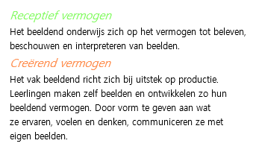
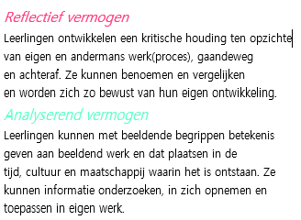

Wat is een Kunstwerk?
Wanneer is bijvoorbeeld en schilderij een kunstwerk? Een kunstwerk heeft een paar ingrediënten:
-Het is origineel. Iedereen heeft een eigen stijl.
-Je kunt techniek gebruiken om kunst te maken. Als je iets wilt uitbeelden heb je de juiste techniek (en materialen) nodig.
-Een schilderij roept emoties op.

Bekijk ook dit filmpje: https://willemwever.kro-ncrv.nl/vraag_antwoord/de-maatschappij/wat-kunst (5.00 min.)

Johannes Vermeer, de kunstenaar van het licht: https://www.mauritshuis.nl/nl-nl/verdiep/de-collectie/kunstwerken/meisje-met-de-parel-670/

Beeldend proces: over het maken van beelden
TIP! Enkele tips bij het maken van een beeldend werk:
- Bekijk voorbeelden van verschillende kunstenaars
- Begin met het maken van schetsen of zet je ideeën in een woord-of plaatjesweb
- Verzamel alles en leg het naast elkaar
- Laat je inspireren door andere kinderen!
- Neem af en toe even afstand van je werk dan heb je een beter overzicht op wat je aan het maken bent.
- Vraag of er iemand naar je idee wil komen kijken.

TIPS VOOR EEN OPEN GESPREK MET KINDEREN OVER BEELDENDE KUNST
- Er zijn geen foute antwoorden
- Stel als leerkracht alleen vragen (af en toe samenvatten mag)
- Vraag door op datgene wat verteld wordt door de kinderen; stel daarbij simpele vragen als ‘is dat altijd zo?’, ‘waarom denk je dat?’ of ‘kunnen we dat zeker weten?’
Kringgesprek
Start met een kringgesprek over de persoonlijke ervaringen van de kinderen met kunst:
- Maak jij weleens plaatjes in je hoofd Waarom wel/niet?
- Wat voel je bij beeldende Kunst?
- Heb je wel eens een expositie van een kunstenaar in een museum gezien? Vertel eens…
Verwonderen
Nieuwsgierigheid prikkelen
Beelden, verhalen en verwondering
Kijk samen naar deze aflevering van Koekeloere over geleende kunst. https://schooltv.nl/video/koekeloere-geleende-kunst/ (15.00 min.)

- Wat zie je hier? Wat gebeurde er? Wat zag je nog meer?
- Wat voelde je bij de kunstwerken?
- Wat vond je bijzonder? Waarover heb je je verbaasd?
- Welke vraag zou je aan de kunstenaar(s) willen stellen?
- Kun je een verhaaltje bedenken dat hierbij past?

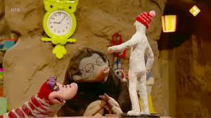
Brede oriëntatie: proeven van verschillende stijlen (in beeld)

Bekijk nu samen op het Digibord enkele kunstwerken van verschillende kunstenaars (naar keuze leerkracht, enkele suggesties hieronder). Bespreek bij ieder kunstwerk met de kinderen:
- Wat heb je gezien?
- Wat stelt het voor volgens jou?
- Wat vond je hiervan?
- Ken je een kunstwerk wat hier op lijkt?

Slotvragen:
- Welk kunstwerk vond jij het leukst?
- En welke het meest bijzonder?
- Waarover ga je thuis zeker vertellen?
Suggesties voor afbeeldingen van verschillende stijlen beeldend:
Klimt: https://nl.wikipedia.org/wiki/De_kus_(Klimt) | Gaudi:https://nl.depositphotos.com/115268738/stockafbeelding-keramische-bank-park-guell-barcelona.html
Giacometti https://krollermuller.nl/alberto-giacometti-lopende-man-i-i-1 | Monet:: https://www.artsalonholland.nl/meesterwerken/monet-waterlelies
Haring: https://paddle8.com/work/keith-haring/72918-pop-shop-1 | V Gogh: https://artsandculture.google.com/asset/the-starry-night/bgEuwDxel93-Pg?hl=nl
Verkennen
Beelden ontdekken met al je zintuigen

Beeldende kunst is een soort taal. Het vertelt een verhaal. Maar hoe vertel je een verhaal zonder woorden te gebruiken? Via de onderstaande info & opdrachten kun je kennismaken met beelden door te praten, te informeren, te kijken en te doen.
Hoe kun je zelf kunst maken? Bespreek met de kinderen allereerst deze startvraag.

Laat dan de onderstaand liedje uit Koekeloere zien, en bespreek de vragen hiernaast.

https://schooltv.nl/video/kunst-liedje-uit-koekeloere/( 2.10 min.)

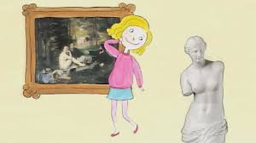
Er zijn heel veel verschillende soorten Beeldende kunst. .
Bekijk klassikaal een van de volgende filmpjes en bespreek bijbehorende vragen:
https://schooltv.nl/video/vincents-kleuren-liedje-over-vincent-van-gogh/ (1.57 min.)
https://schooltv.nl/video/het-klokhuis-escher-1/(14.41 min.)
- Wat maakt deze kunstenaar?
- Welke materialen heeft deze kunstenaar nodig denk je?
- Wat zou jij graag willen maken met deze materialen?

- Wat heb je gezien?
- Wat heb je gehoord?
- Wanneer is iets kunst volgens het liedje?
Hoe maak je kunst?:
In deze museumles voor het basisonderwijs, gemaakt door het Noordbrabants Museum kun je met de kinderen kijken naar bijzondere kunstwerken. Normaal gesproken gaat dit vooraf aan een museumbezoek maar de les kan ook los gebruikt worden, als tussendoortje of als compleet aanbod.
Ga naar: http://www.hetnoordbrabantsmuseum.nl/media/377966/PO_Hoe_maak_je_echte_kunst___werkbladen.pdf

Verhalen vertellen
Een ding dat de kunstvormen (beeldende kunst, theater, dans, muziek) met elkaar gemeen hebben, is dat ze allemaal op hun eigen manier een verhaal kunnen vertellen.

Bespreek met de kinderen: Hoe vertelt beeldende kunst een verhaal? Wat zie je op de afbeeldingen? Zie je er ook een verhaal in? Wat gebeurt er dan?

Bekijk daarna het filmpje hier rechts >>>>>>>>>>>>>>>>
Beeldende kunstenaars hebben vaak geen woorden nodig maar gebruiken bijvoorbeeld licht/donker, kleur, textuur en de werking van het materiaal om iets weer te geven. Achter hun beelden gaat vaak een heel verhaal schuil.
Het volgende filmpje gaat over de wereldberoemde Stier van Paulus Potter.
https://www.youtube.com/watch?v=TPNnPtocq6E 3.40 min.

Bij een verhaal horen gevoelens en emoties

Bespreek met de kinderen n.a.v. “Emotie in kunst”:
- Hoe voelen de mensen op de plaatjes zich? Hoe zie je dat?
- (verdieping) Voel jij iets bij de plaatjes?
Kan het ook zijn dat je helemaal niets voelt bij een plaatje?
- (persoonlijk) Welke vind je het mooist en waarom?
Beelden kunnen verschillende emoties oproepen. Emoties door de blik van de mensen die af-of uitgebeeld zijn maar ook emoties bij abstracte beelden. http://www.expertisecentrum-kunsttheorie-po.nl/wp-content/uploads/Emotie-in-kunst.pdf

Graffiti, beeldende kunst van vroeger of van nu?

Graffiti is een kunstvorm die wordt uitgevoerd door met spuitbussen of andere materialen figuren en/of teksten op bijvoorbeeld muren te plaatsen. Er wordt ook gespoten op trams, treinen, bussen en metro's. Graffiti is illegaal ). Het mag niet en als je wordt gepakt kun je gestraft worden. In sommige steden zijn er plaatsen waar je wel (legaal) op schuttingen of op muren met spuitbussen mag spuiten.

Graffiti heeft een heel lange geschiedenis. Het begon met muurtekeningen en hiërogliefen. Het komt al uit de tijd van de Romeinen. Graffiti was in de oudheid meestal bedoeld om te laten zien dat men ergens was geweest.
https://schooltv.nl/video/het-klokhuis-graffiti/ 22.00 min.

Verkennen met Opdrachten
1. Maak de lucht
De kinderen gaan aan de slag met verschillende soorten materialen en maken de lucht. Ze leren dat de lucht niet altijd blauw hoeft te zijn. Het resultaat kan later nog bij een andere opdracht gebruikt worden. Belangrijk is ook dat ze elkaars werk gaan bekijken.

Nodig: Voorbeelden van luchten, grote vellen schilderspapier, vetkrijt, kleurpotloden en plakaatverf. Deze opdracht duurt maximaal 30 minuten.

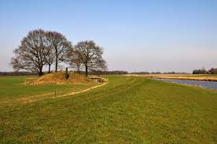

2. Een landschap met verschillende technieken
Het doel van deze les is dat kinderen met een gegeven fragment komen tot een geheel.
Praat met de kinderen over wat een landschap is en hoe het eruit ziet.
De leerkracht moet posters hebben van enkele landschappen. Deze moeten in verticale stroken worden geknipt. Deze posters kun je zoeken in kalenders, reisbureaufolders of bij reclame. Het is het beste als de landschappen niet te druk zijn. Goede voorbeelden zijn: polderlandschappen, weidelandschappen of vergezichten op de bergen. Deze stroken worden op een tekenvel geplakt.
Elk kind krijgt een tekenvel met de strook van het landschap. Nu wordt het landschap naar eigen inzicht afgemaakt. Hiervoor kun je ook weer verschillende materialen gebruiken. Laat ze niet alleen in de buurt van de strook werken, stimuleer ze om eerst globaal te bedenken wat er op papier moet komen. Kinderen moeten goed kijken welke kleuren er in de strook gebruikt zijn.
Laat de kinderen na afloop elkaars werk bekijken. Stel hierbij vragen als:
- Wat zie je en waarom ziet dit er zo uit?
- Waar is het van gemaakt?
- Welk verhaal wordt er verteld?
- Wat zie je nog meer?

Uit: reflectiekaarten van De CultuurLoper/lesidee.nl

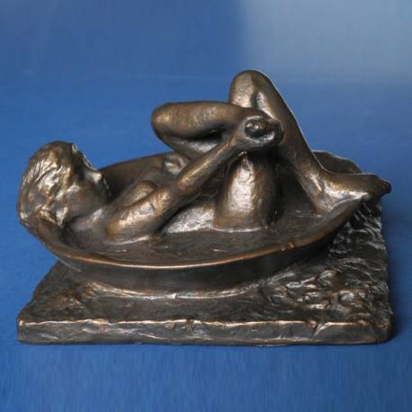
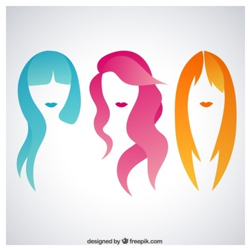
3. Moeders mooiste gaat op stap
In deze les gaan kinderen werken vanuit een beeld van Edgar Degas, Het Bad. (lesidee.nl)
https://arthouse-online.nl/nl/edgar-degas/848-het-bad-degas-8718375754313.html
Inleiding: Bespreek het beeld ‘Het bad’. Gebruik de volgende vragen: Wat zie je? Wat stelt het voor? Welk materiaal is er gebruikt? Zou je dit ook kunnen schilderen? Of namaken met bijvoorbeeld papier? Welke materialen zou jij gebruiken?
Het meisje gaat in bad. Ze gaat zich mooi maken. Ze gaat op stap. Dat gaat moeders mooiste ook doen. Jullie gaan haar zelf maken op papier, met papier en verf of potlood/stift. Het mag natuurlijk ook vaders mooiste zijn, dat mogen jullie zelf weten.
De kinderen maken van een grondvorm, die ze vooraf zelf maken of van de leerkracht krijgen. (kegel, zie afbeelding hieronder) een mooie dame of heer die op stap gaat. Ze kunnen op geheel eigen wijze vorm geven aan deze opdracht. Ze kunnen hun fantasie de vrije loop laten gaan. Er wordt 2 dimensionaal gewerkt, dus op het platte vlak.

Leg uit op welke manier het papier gebruikt gaat worden en hoe ze de kegel moeten maken. Vertel welke manieren van constructie er zijn bij de verschillende aangeboden materialen. Bespreek de resultaten na afloop met de hele groep of in tweetallen.
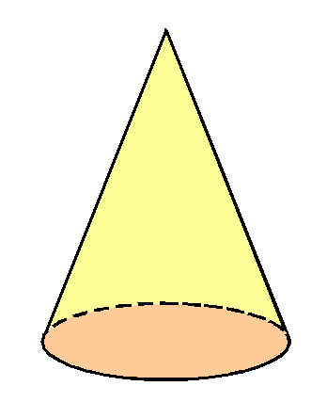

4. Een schilderij bij een gedicht
In deze les gaan de kinderen een schilderij maken bij het gedicht ‘Haar probleem”
Haar probleem
Emma Vallenduuk
In de pruikengalerij Van mejuffrouw B.E. Blij
Staan wel dertien pruiken Die heel lekker ruiken Netjes zij aan zij.

Mejuffrouw Blij is maar een rare Ze heeft gewoon haar eigen haren
Omdat ze daar niet blij mee was Ze was er niet mee in haar sas Is zij pruiken gaan sparen.

Zo draagt zij zondags steeds een rooie Met losse krullen, van die mooie
Die haar werkelijk enig staat Als zij op visite gaat Bij haar nicht Rolien van Zooijen.

Maandag, als zij werken moet Draagt zij blond, dat staat haar goed
En als ze in de spiegel kijkt Om te zien of het wat lijkt Is zij tevreden met haar toet.

Op dinsdag en woensdag is bekend Draagt zij het liefst permanent
Deze week gaat ze in Assen Haar vriendje verassen Wim, die haar altijd reuze verwent.

Op donderdag draagt ze een pruik met een pony Als zij uit winkelen gaat met Gonny
Maar vandaag gaat ze niet Tot haar grote verdriet Want Gon moest de stad in met Tonnie.

Vrijdag als zij dansen gaat Na het wassen van de vaat
Wat is het toch een rare Heeft zij haar eigen haren Wat haar wel zo aardig staat.

Op zaterdagavond gaat ze in bad Dan maakt ze d’r echte haren nat
En op plechtige toon Zegt ze: ‘Die zijn weer schoon, Ziezo, dat hebben we gehad!’
De kinderen schilderen Mejuffrouw BE met plakkaatverf op een groot linnen doek, Dit kan ook een opdracht voor tweetallen of een groepswerk zijn.
.
Verdiepen
Algemeen

Beeldende kunst doet iets me je. Natuurlijk gebeurt dit in de workshop die een docent in de klas komt geven, of tijdens een museumbezoek maar je kunt zelf in de klas ook met onderstaande opdrachten extra aandacht besteden en verdieping geven aan beeldende kunst. Kijk wat jij als leerkracht interessant vindt voor jouw leerlingen en laat je inspireren.
Vijf elementen bij beeldende vorming
Beeldaspecten zijn 'Ruimte’, 'Kleur', ‘Vorm’, ‘Textuur' en ‘Compositie. In elk kunstwerk kun je deze aspecten terugvinden. Deze elementen vormen samen niet alleen de uitvoering van het werk, maar ook het gevoel dat je erbij krijgt en het verhaal dat het vertelt. Bij het maken van een kunstwerk vormen de elementen het ‘geraamte’ waarmee en waaraan gebouwd en gesleuteld kan worden. Denk hierbij aan betekenisvolle onderwerpen als:
Bijvoorbeeld: mensen, dieren, figuren uit verhalen, thuis, de natuur, feest, seizoenen, kleding, speelgoed, gebouwen, voertuigen, eten, gebruiksvoorwerpen, maskers. Deze komen uit de directe belevingssfeer van de kinderen. Ook wordt aandacht besteed aan: het verbeelden van de gerichte waarneming, symbolen en logo’s, decoraties en versieren van details.
Doelen:
Ruimte:  Groep 1/2:  -Ruimtelijk bouwen (voor, achter, in ,tussen, onder, boven, op enz.)  -Ruimtelijke suggesties op het platte vlak: plaatsing figuren op vlak  Groep 3/4:  -Omsloten ruimte (potjes, tenten, huizen, kastelen)  -Ruimtelijke suggesties op het platte vlak: Grondlijn aangeven.  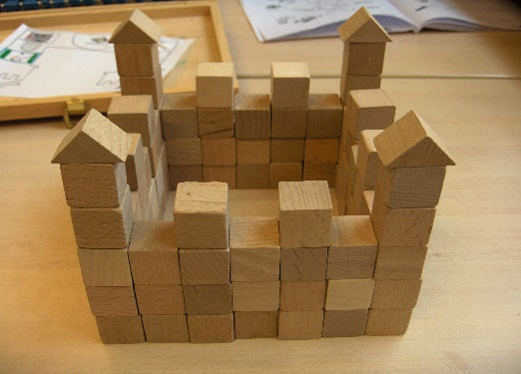 | Vorm:  Groep 1/2:  -Vormsoorten (rond, driehoek, vierkant, bol enz.)  -Vormkenmerken (spits, hoekig, lang, dun, groot, klein, enz.)  -Lijn als contour  Groep 3/4:  -Vormsoorten (kubus, cilinder, piramide, kegel enz.)  -Lichaamsvormen van mensen en dieren ruimtelijk weergeven  -Lijnen als textuur, decoratie en arcering  Textuur:  Groep 1/2:  -Verschillen in textuur (ruw, zacht, glad enz.)  Groep 3/4:  -Texturen als afdruk  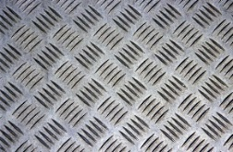
Kleur:  Groep 1/2:  -Kleurennamen  -Soorten kleuren (bonte, lichte, donkere)  -Mengen van kleuren  Groep 3/4:  -Kleurnuances en kleurcontrasten  -Gevoelswaarde van kleuren (vrolijke, koele, sombere, warme) | Compositie:  Groep 1/2:  -Groeperen op vorm, kleur en textuur  Groep 3/4:  -Ritme, herhaling van vormen  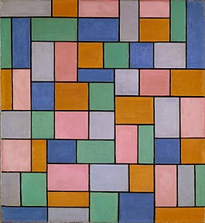
Bron: http://tule.slo.nl/KunstzinnigeOrientatie/F-L54a.html

Kant-en-klare lessen rondom de beeldaspecten
In de leerlijn Beeldend van Cultuurtrein staan 8 lessen beeldende kunst voor de bovenbouw beschreven. Alle lessen zijn gratis te downloaden. Hieronder een overzicht (de letters in de laatste kolom staan voor de beeldaspecten die aan bod komen in de betreffende les):
Groep 1 | Maak een collage van gekleurde circels: collage naar een voorbeeld van Kandinsky | C | K
Groep 1 | Maak een (fantasie) mens of dier van klei: kleien en schilderen als Niki de Saint Phalle | V | K
Groep 2 | Maak jouw eigen sterrennacht: Schilderen als Vincent van Gogh | C | K
Groep 2 | Maak een huis, hut, toren of kasteel van klei: Kleien in de stijl van Gaudi | V | R | K
Groep 3 | Schilder een portret met een bijzonder attribuut: schilderen als Johannes Vermeer | C | K
Groep 3 | Maak een kleurrijk bouwwerk à la Hundertwasser: les met doosjes, papier, verf | R | K | C
Groep 4 | Maak een gezamenlijk schilderij: potlood en papier, Pieter Bruegel | C | K | R
Groep 4 | Een papier maché beeld maken à la Botero: kosteloos materiaal en papier maché | R | T | V

De volledige leerlijn met alle lessen is te downloaden via: https://www.cultuurtrein.nl/leerlijnen/beeldende-vorming

Verdiepen door creëren: 1. filosoferen met schilderijen
Vier uitgebloeide zonnebloemen, Vincent van Gogh 1887
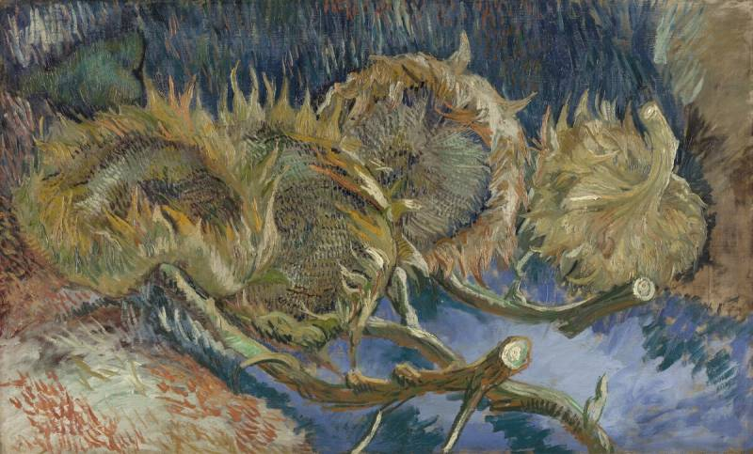
- Kijken: Wat zie je op dit schilderij? Welke kleuren zie je? Welke kleur valt het meest op? Vincent van Gogh wilde laten zien dat ook oude bloemen erg mooi kunnen zijn.
- Denken: Welke kleuren in dit schilderij passen goed bij de zomer? Leg eens uit? Uitgebloeide bloemen zien er anders uit dan bloemen in het veld. Wat zijn de verschillen?
- Onderzoeken: Bij de meeste schilderijen is het hele doek bedekt met verf. Maar niet bij dit werk. Kijk maar eens goed. Waar kun je nog een stukje zien van het doek? (rechtsonder). Het is niet helemaal zeker waarom Vincent dit stukje ‘open’ heeft gelaten. Stel je voor dat jij het schilderij zou mogen afmaken, hoe zou je dat dan doen en welke kleuren zou je dan gebruiken?
- Doen: Vincent schilderde met korte, snelle verfstreken. Dat leerde hij in Frankrijk en hij werd er steeds beter in. Kunnen jullie ook schilderen als Vincent? Kies een bloem en kijk goed naar de verfstreken. Neem nu wat afstand van het kunstwerk en doe net alsof je deze bloem schildert. Welke bloem lijkt het meest op die van Vincent?
- Filosoferen: Het thema van dit schilderij is: Afscheid en begin. Afscheid nemen is verdrietig maar ook spannend want na een afscheid volgt vaak weer een nieuw begin. De zomer is voorbij en de zonnebloemen zijn uitgebloeid. Maar er zijn nog wel zonnebloempitten, die volgend jaar weer kunnen uitgroeien tot prachtige, nieuwe zonnebloemen. Misschien herken jij dat ook wel, dat je afscheid neemt en daarna weer iets nieuws gaat doen. Wie heeft er ook wel eens afscheid genomen? Hoe ging dat? Begon er daarna weer iets nieuws? Laat de kinderen in tweetallen (kort) ervaringen uitwisselen. Ga dan verder met de vervolgvragen. Kan er iets beginnen zonder eerst ergens afscheid van te nemen? Gaat beginnen beter na een afscheid? Kijk nog eens naar het schilderij. Zie je daarop een afscheid met alleen het oude of zie je ook het nieuwe al? Of geen van beide? Waar zit dat in? In de kleuren, de keuze voor de uitgebloeide bloemen of misschien de manier waarop het geschilderd is, of nog iets anders?

Uit: Filosoferen met schilderijen. Doe het zelfpakket voor leerkrachten. Een uitgave van het Kröller Müller Museum. Kijken, doen en filosoferen: voor iedereen vanaf 7 jaar. (maar ook met enige aanpassingen te gebruiken voor kinderen vanaf 5 jaar.) Een verrassend en uitdagend lespakket, met een hoofdrol voor 12 beroemde kunstwerken.
Te bestellen via: info@krollermuller.nl
TIP! Extra opdracht: Maak een kunstwerk dat gaat over afscheid nemen. Laat de kinderen hun eigen ervaringen erin verwerken.

2.Verdiepen met contrastkaarten

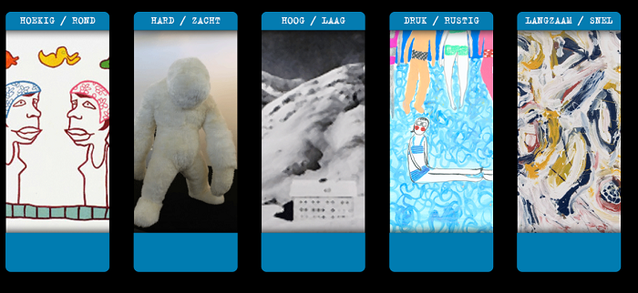

Met deze contrastkaarten kun je bekijken wat er op een kunstwerk te zien is, of hoe het tot stand is gekomen.
- Hoekig/rond: Ga met de kinderen op zoek naar deze vormen, in de klas of buiten. Zoek ze daarna in een schilderij of ander beeldend werk.
- Hard/zacht: Laat de kinderen voelen aan harde en zachte voorwerpen. Zijn de contrasten hard en zacht ook zichtbaar in een schilderij, als je niet kunt voelen?
- Hoog/laag: Vanaf welk punt is een schilderij geschilderd of een foto gemaakt? Wat zou er gebeuren als je ergens anders gaat staan?
- Druk/Rustig: Wat is het verschil? Wat zie je, hoor je of voel je dan? Zou jij een druk of een rustig schilderij willen maken?
- Langzaam/Snel: Is het schilderij langzaam of snel gemaakt? Waaraan kun je dat zien?

De contrastkaarten waarin de oefeningen verder uitgewerkt zijn, kun je downloaden via http://contracarte.klunky.nl/index.php?p=info

3.Verdiepen door verbinden
B: BEELDEND & MUZIEK: Maak een afbeelding bij een muziekstuk
A: BEELDEND & TAAL: Van woord naar beeld

- Klassikaal: Kies twee woorden uit (bijvoorbeeld rondom een
bepaald thema). Laat de kinderen van beide woorden een tekening maken. Bedenk samen met de klas hoe je in drie stappen van de ene tekening naar de andere tekening kunt gaan en teken dit op het Digibord.
- Tweetallen: Laat ieder kind nu zelf een woord bedenken/kiezen (evt. bij een thema). En een tekening maken van dit woord. In tweetallen laten kinderen hun tekening aan elkaar zien, en vervolgens gaan ze samen ontdekken hoe ze van tekening 1 naar tekening 2 kunnen komen in 3 stappen. Let op: Het gaat niet om goed of fout.

In onderstaand filmpje kun je zien hoe kinderen uit groep 1/2 (1e kleuterklas) een schilderij maken bij een bepaald muziekstuk. Je kunt varieren in muziekstijl, gebruik van materiaal enz.
Bekijk het filmpje op https://www.youtube.com/watch?v=X1WMX8nT71A (3.34 min.)

Verwerken
Wat betekent dit voor mij?

TIP! Sluit het thema af door met de kinderen te reflecteren op wat ze gehoord, gezien en gemaakt hebben. Wissel ervaringen uit over de workshops of het museumbezoek. Je kunt daarbij de volgende vragen als uitgangspunt nemen:
- Wat is voor jou de belangrijkste functie van beeldende kunst? M.a.w.: Waarom maken mensen kunst? Waarom zou jij kunst willen maken?
- Heb je iets gezien dat je ook zou willen kunnen? Wat zou jij nodig hebben om dat te leren?
- Waardoor werd je verrast?
- Wat heeft je nieuwsgierig gemaakt? Wat zorgde ervoor dat je nieuwsgierig werd?
- Wat heb je ontdekt dat voor jou belangrijk is?
- Als je één ding thuis over dit project mocht vertellen, wat zou dat dan zijn?

Musea in de regio

*Steendrukmuseum Valkenswaard: www.steendrukmuseum.nl *Textielmuseum Tilburg: https://www.textielmuseum.nl/nl/
*Van Abbe museum Eindhoven: https://vanabbemuseum.nl/ *Kunsthal Helmond: http://www.museumhelmond.nl/
*Noord Brabants museum Den Bosch: https://www.hetnoordbrabantsmuseum.nl/

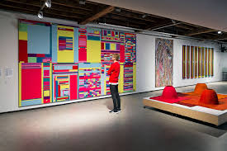

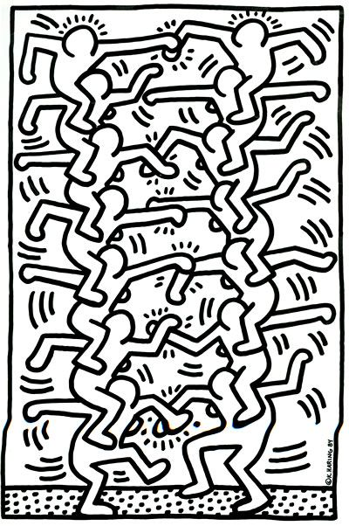Meer afbeeldingen zijn te vinden via google: kunst kleurplaten

VERWONDEREN
Met aandacht leren kijken naar beeldende kunst en verwonderd raken
Vermogens uit  De Culturele Ladekast: | Receptief vermogen:  - De leerling kan beeldend werk van zichzelf, groepsgenoten of docent/kunstenaar waarnemen.  - De leerling kan associeert en toont zijn gevoelens bij eigen of andermans beeldend werk..  Reflectief vermogen:  - De leerling kan betekenis geven aan een beeldend werk en dat onder woorden brengen.
Doelen vanuit ICC-werkgroep: | - Brede kijk op de wereld; oriëntatie op verschillende stijlen van beeldende kunst.  - Respect tonen voor anderen en hun uitingen
VERKENNEN
Verkennen van verschillende soorten beeldende kunst, verschillen en overeenkomsten, ontdekken hoe je met beeldende kunst een verhaal kunt vertellen
Vermogens uit  De Culturele Ladekast: | Receptief vermogen:  - De leerling kan lijn, kleur, vorm, materiaal en techniek herkennen en benoemen.  - De leerling kan emoties en sferen op plaatjes en van beelden herkennen en benoemen.  - De leerling ervaart de relatie tussen vorm en functie van een beeldend werk.  Creërend vermogen:  - De leerling kan met verschillende materialen experimenteren en het werk onderzoeken binnen een thema.  - De leerling kan vormen, kleuren en texturen ordenen.  Analyserend vermogen:  - De leerling verkent experimenteel en onderzoekend beelden uit zijn directe belevingswereld.  - De leerling kent steeds meer beeldende begrippen zodat hij wat hij ervaart beter kan verwoorden.
Doelen vanuit ICC-werkgroep: | - Brede kijk op de wereld; oriëntatie op verschillende van stijlen beeldende kunst.  - Vergroten van het empathisch vermogen  - Ontwikkelen van motoriek en ruimtelijke oriëntatie  - Grenzen aangeven
VERDIEPEN
Leren zelf vanuit expressie je ideeën vorm te geven in beeldende kunst. Aandacht voor vorm, ruimte, textuur, kleur en compositie
Vermogens uit  De Culturele Ladekast: | Creërend vermogen:  - De leerling kan met diverse materialen scheuren, knippen en stempelen en zo nieuw werk creëren.  - De leerling kan met ruimtelijke vormen werken en het karakter van de vorm versterken door bijv. decoratie.  - De leerling kan ruimtelijke constructies maken met verschillende materialen.
Doelen vanuit ICC-werkgroep: | - Zich durven uiten  - Respect tonen voor anderen en hun uitingen  - Samenwerken en kijken naar elkaars werk  - Presenteren
VERWERKEN
Mening formuleren over de beeldende werken die je ziet en maakt. Respect hebben voor mening van anderen en de beelden zelf. Reflecteren op wat beeldende kunst voor jou betekent.
Vermogens uit  De Culturele Ladekast: | Reflectief vermogen:  - De leerling kan met behulp van de leerkracht betekenis geven aan beeldend werk van zichzelf of anderen.  - De leerling kan vertellen of het tevreden is over zijn werk en hoe hij het gemaakt heeft.  - De leerling kan gemaakte keuzes toelichten en iets vertellen over zijn werkproces.  - De leerling kan een eigen mening vormen en benoemen wat hem aanspreekt en wat hij voelt bij beeldend werk. .
Doelen vanuit ICC-werkgroep: | - Vergroten van het empathisch vermogen  - Respect tonen voor anderen en hun uitingen

